Gri

пПроект: «Мы с платочком п подружились»
\

Выполнили дети 2 младшей группы №6 «Семицветик»
Воспитатель: Рештаненко И. Н.
2013 г.

Воспитатель: Рештаненко И. Н.

Актуальность проекта: Не все дети умеют пользоваться носовым платком, а тем не мение «На третьем году жизни ребенок должен научиться и привыкнуть пользоваться носовым платком, правильно сморкаться, зажимая поочерёдно каждую ноздрю. Неправильное сморкание может привести к заболеванию ушей».
Л. И. Каплан

Проблема: Многие дети в группе не умеют пользоваться носовым платком, правильно сморкаться, едят выделения носа.

Тип проекта:
- по количеству участников – групповой;
- по направленности – социальный;
- по приоритету метода – творческий (создание нового продукта – аппликация – платочек; театрализация стихотворения «Неряшливый щенок»);
- по продолжительности – краткосрочный (2 недели).

Цель проекта: сформировать у детей трёх – четырёх лет привычку заботиться о своём здоровье, быть опрятным и аккуратным в быту.

Задачи:
1. Систематизировать представления детей о носовых платках; научить пользоваться носовым платком, правильно сморкаться.

2.Развивать познавательную активность (сравнение, обобщение, умение классифицировать по заданному признаку); навыки общения.

3.Формировать у детей предпосылки нравственного поведения и культурно-гигиенические навыки; воспитывать у детей стремление к здоровому образу жизни; стимулировать желание найти выход из сложившейся ситуации.

План реализации проекта.

Этапы проекта | Срок выполнения | Содержание работы | Цель
1.Постановка проблемы. | 11 января | Беседа с детьми «Неряшки-замарашки» | Показать зависимость поведения окружающих от внешнего вида собеседника. Вызвать желание следить за своим внешним видом.
2.Создание копилки. | 11 -18 января | Сбор материала о носовых платочках. | Собрать материал: носовые платочки, сказки, стихи, художественное слово о значении носовых платочков и их применении.
3.Создание картотеки. | 21 января | Деление материала на группы: платочки разные по размеру, цвету, материалу, узору, назначению. | Систематизировать знания детей о носовых платочках.
4.Создание модели. | 22 января | Таблица платочков (размер, цвет, узор, чистота, назначение). | Формировать у детей первоначальное научное мировоззрение. Уточнить представление о защитных реакциях организма, о путях защиты организма от простуды.
5.Создание продукта. | 23 января | Аппликация платочков по образцу.  Театрализация стихотворения «Неряшливый щенок» | Подвести детей к выводу, что осознанное отношение к своему организму дает хороший результат, что здоровому и опрятному ребенку легче найти друзей.
6.Презентация. | 28 января | Рассказ детей о проекте. Театрализация стихотворения «Неряшливый щенок» | Формировать у детей предпосылки нравственного поведения и культурно-гигиенических навыков; воспитывать стремление к здоровому образу жизни. Воспитывать чувство ответственности за свое здоровье и здоровье окружающих.

Вывод: В ходе работы над проектом дети систематизировали свои представления о носовых платках и их применении. Определили необходимость их использования. Научились правильно сморкаться.

Постановка проблемы: На первом этапе я использовала сюрпризный момент (куклы «Неряшки-замарашки»).

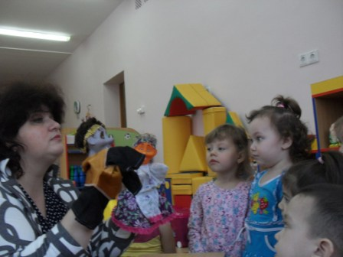

В ходе беседы Неряшки-замарашки рассказали детям, что с ними никто не хочет дружить, из-за внешнего вида, и из-за того, что они никогда не пользовались носовыми платками, ели содержимое носа и вытирали нос рукавом. Выяснилось, что и в нашей группе существует такая же проблема, что некоторые дети поступают так же. Наводящими вопросами, я подтолкнула детей к решению узнать всё о носовых платочках и научиться правильно ими пользоваться.

Анализ: Дети очень заинтересовались данной проблемой, имея наглядное представление о том, чем грозит несоблюдение культурно-гигиенических правил.
Копилка. В копилку вошли носовые платки разных размеров, расцветок и материалов. Художественное слово: сказки, стихи. Шаблоны для складывания носовых платков разными способами. Была разучена музыкальная игра «Ты танцуй, платочек мой». Детям были показаны способы применения платочков в быту. Так же дети научились правильному алгоритму сморкания (поочерёдно зажимая ноздри, делая сильный выдох через ноздрю).
Анализ: Родители и дети проявили высокую активность при сборе материала и информации.

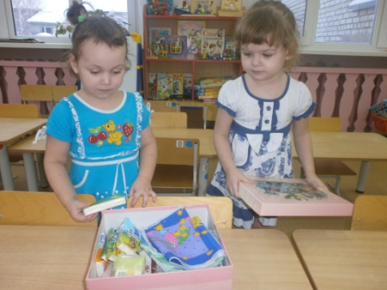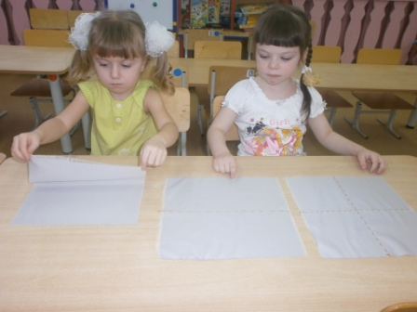

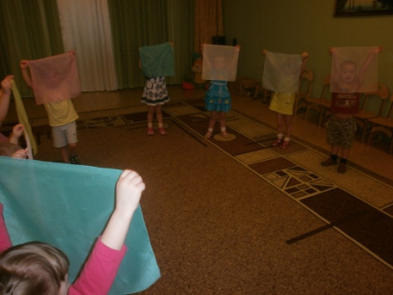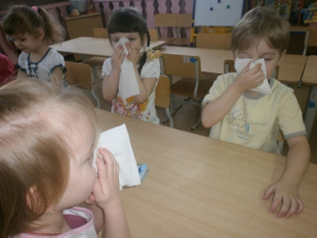

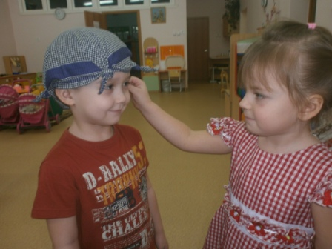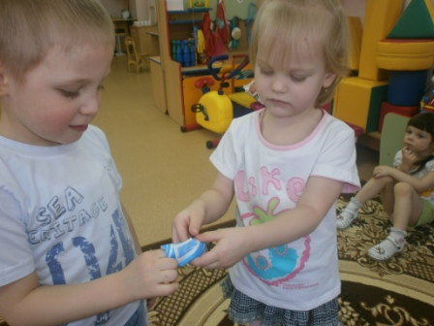

Картотека: Мы упорядочили собранный материал (носовые платочки) по нескольким признака: размер, материал (тканевые и бумажные), функция (декоративные и для обычного пользования), узор. В процессе развивали логическое мышление, классифицируя платочки по разным признакам. Приобретали навыки общения, советуясь с друзьями и взрослыми.

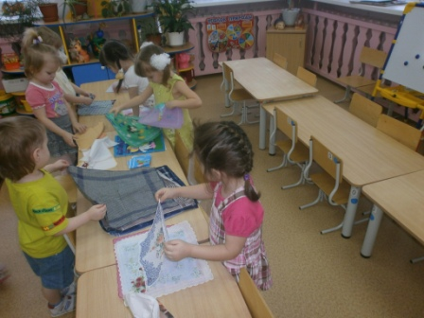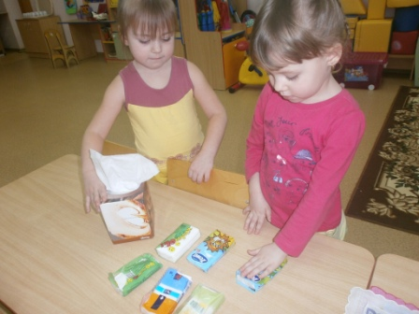

Анализ: Дети с небольшой помощью воспитателя справились с заданием, работали с высокой активностью и интересом. Активно взаимодействовали друг с другом, совместно находили правильное решение.

Моделью проекта стала таблица, которая помогает составить рассказ о объекте по заданным признакам (размер, цвет, узор, чистота, материал, назначение).

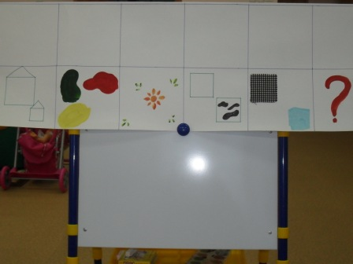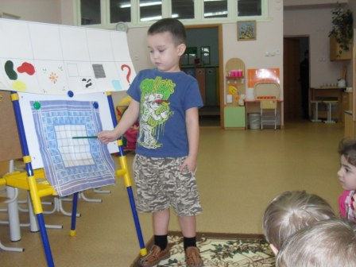

Анализ: Таблица была понята и доступна детям, рассказы детьми составлялись без видимых затруднений.

Продукты проекта:
Аппликация носовых платочков по заданному образцу; театрализация стихотворения « Неряшливый щенок».

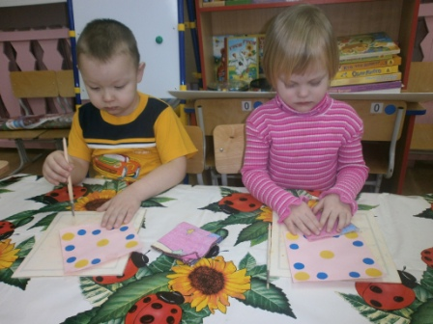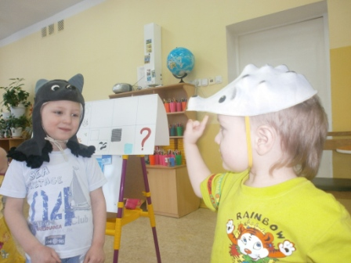

Презентация проекта прошла в группе №5. Дети рассказали о проблеме которая была в группе, о том что они делали чтобы решить её, чему они научились и что усвоили за время проведения проекта. Затем показали театрализацию стихотворения «Неряшливый щенок».

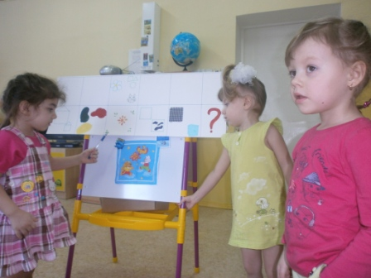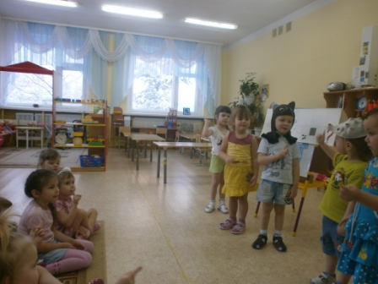

Анализ: Дети с удовольствием выступали, делились приобретёнными за время проекта знаниями, были раскрепощены.

В целом проект считаю сложившимся. Цель проекта достигнута. Дети стали осознано пользоваться носовыми платками, правильно сморкаться, активно используют полученный опыт в повседневной жизни.

